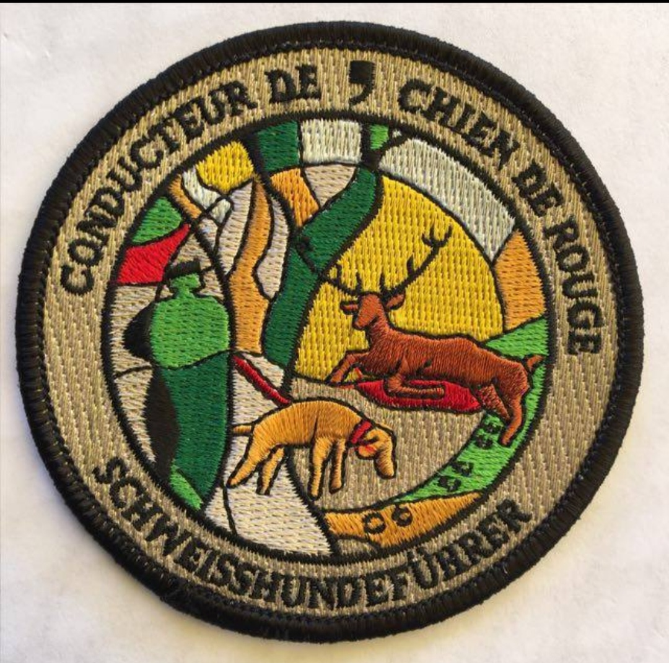

Examen cantonal des chiens de rouge 2024
Date : Samedi, 29 juin 2024, à 6h00
Lieu : Zollhaus - Stand de tir Diana Sense-Oberland

Section organisatrice
Oberländer Jagdverein Diana Sense

Bulletin d’inscription

Conducteur/conductrice
Nom |  |  | Prénom
Adresse |  |  | Domicile
Téléphone |  |  | E-Mail
Nombre repas accompagnant |  |  | Section

Chien
Nom |  | Race
Sexe | M ☐ F ☐ | Date de naissance
No de puce |  | Piste | 500 m ☐ 1000 m ☐

Bulletin à compléter et transmettre d’ici au 31 mai 2024 par courriel à l’adresse du responsable de la section organisatrice : Christophe Baeriswyl dianasense@outlook.com.

Règlement Selon les directives de la Fédération fribourgeoise des sociétés de chasse FFSC (Règlement)
Frais d’inscription 125.- par candidat-e, repas de midi compris, à régler sur place

Repas accompagnant 25.- par personne, à annoncer lors de l’inscription

Boissons En vente à la buvette

Chiens 2 chiens par section ou plus selon entente avec l’organisatrice. Chaque conducteur/conductrice se présentera devant le juge avec son chien équipé de manière complète, avec une longe d’au moins 6 mètres, collier large ou harnais, ainsi que le sac à dos avec son contenu, (récompense, eau), l’âge minimal du chien doit être de 15 mois.

Responsable FFSC Anne-Marie Clément Sautaux - 079 448 13 24 - amclement@bluewin.ch

Remarque importante Les chiennes en chaleur devront être tenues à l’écart

Au plaisir de vous rencontrer à cette occasion.

